MERETAS IMPLEMENTASI MANAJEMEN BELANJA PUBLIK PADA ANGGARAN PENDAPATAN DAN BELANJA DAERAH

Hendri Koeswara
Jurusan Ilmu Administrasi Negara Fisip Universitas Andalas Padang, Sumatera Barat
bancretpiliang@gmail.com

ABSTRACT
Anggaran semestinya berisi pernyataan belanja aktual yang akan terjadi selama tahun fiskal atas dasar kehati-hatian (prudent) dan bukan wish list (daftar keinginan). Penelitian-penelitian yang dilakukan oleh ilmuwan sebelumnya telah menunjukkan perilaku oportunis dari para aktor utama penganggaran sangat mengganggu upaya perwujudan good governance yang merupakan sasaran dan tujuan yang juga ingin dicapai dalam Manajemen Belanja Publik. Hal ini akhirnya memunculkan pelbagai patologi (penyakit) anggaran (budgeting pathologies) yang merusak disiplin fiskal agregat dan banyak terjadi di negara berkembang termasuk di pemerintah daerah yang terjadi di era desentralisasi di Indonesia. Makalah ini disusun berdasarkan hasil penelitian lanjutan tentang analisis manajemen belanja publik pada APBD di Kota Solok Provinsi Sumatera Barat. Dalam kajian yang dilakukan ditemukan bahwa pengalokasian belanja Kota Solok dalam manajemen belanja publik masih belum efisien. Hal ini salah satunya dapat dilihat dengan masih tingginya persentase belanja pegawai terhadap belanja tidak langsung yaitu sebesar 95,4% pada Tahun Anggaran 2014, yang sangat jauh dari persentase ideal sebesar 60%. Di sisi lain, harus diakui sudah terdapat itikad baik pemerintah Kota Solok pada Tahun Anggaran 2014 perbandingan belanja langsung dan tidak langsung berbanding 50,15:49,85. Kondisi ini apakah sudah berkurangnya tragedy of the commons (tragedi kekayaan milik bersama) di antara aktor perumus kebijakan anggaran dalam pengalokasian belanja publik atau ada hal lain? Sebuah interprestasi yang jelas dan tegas pada tahapan penyusunan dan pembahasan, dengan menganalisis kebijakan dan manajemen belanja dalam penganggaran pada tahun anggaran berjalan di Kota Solok akan dipaparkan dalam makalah ini. Penelitian ini menggunakan pendekatan kualitatif dengan mendeskripsikan semua fakta dan fenomena dalam penyusunan anggaran, yang kemudian dilakukan analisis terhadap data yang ditemukan. Dengan mendeskripsikan data yang diperoleh, lalu menelaah seluruh data yang tersedia dari berbagai sumber, kemudian data yang banyak tersebut juga direduksi dengan jalan membuat abstraksi sebagai sebuah rangkuman inti. Sehingga dihasilkan kesimpulan yang bisa memberikan gambaran tentang manajemen belanja publik pada APBD.

Keyword: Penganggaran, Manajemen Belanja Publik, dan APBD.
Theme: Harmony in Diversity: Building ASEAN Community 2015

PENDAHULUAN
Anggaran merupakan managerial plan for action untuk memfasilitasi tercapainya tujuan organisasi (Mardiasmo, 2009). Anggaran merupakan artikulasi dari perumusan dan perencanaan strategis. Begitu juga dalam organisasi sektor publik, anggaran menjadi rencana manajerial untuk menerapkan strategi organisasi untuk mencapai tujuan organisasi sektor publik, yaitu penyediaan pelayanan publik. Penganggaran sektor publik terkait dengan proses penentuan jumlah alokasi dana untuk masing-masing program dan aktivitas dalam satuan moneter. Dengan kata lain, tujuan organisasi dan anggarannya akan menjadi panduan dalam segala kegiatan yang akan dilakukan. Suatu organisasi publik dapat dikatakan mempunyai kinerja yang baik jika segala kegiatannya berada dalam kerangka anggaran dan tujuan yang ditetapkan serta mampu mewujudkan strategi yang dimiliki.
Anggaran dalam sektor publik sering kali juga disebut dengan anggaran publik yang merujuk pada anggaran pemerintah. Anggaran publik berisi rencana kegiatan yang direpresentasikan dalam bentuk rencana perolehan pendapatan dan belanja dalam satuan moneter (Mardiasmo, 2009). Keterkaitan keuangan negara dengan anggaran negara (pemerintah) memang sangat erat karena bertambah atau berkurangnya keuangan negara berdasarkan pelaksanaan anggaran negara sehingga pengurusan keuangan negara juga dilaksanakan pada pelaksanaan anggaran negara. Anggaran negara atau anggaran pemerintah yang dimaksud adalah APBN atau pada level pemerintah daerah disebut APBD. APBN dan APBD merupakan inti dari keuangan negara karena menginformasikan keuangan paling penting yang dihasilkan oleh pemerintah. Oleh karena itu, kedudukan APBN dan APBD dalam keuangan negara atau pemerintah menjadi sangat penting (Halim, 2007).
Proses perencanaan dan penganggaran merupakan proses yang paling krusial dalam penyelenggaraan pemerintah daerah karena terkait dengan tujuan pemerintah daerah yang bercita-cita menyejahterakan rakyat di daerahnya. Output dari proses perencanaan yang terintegrasi dalam konteks pemerintah daerah adalah Anggaran Pendapatan dan Belanja Daerah (APBD). Anggaran menurut Wildavsky dalam Prawoto (2011) merupakan (i) catatan masa lalu; (ii) rencana masa depan (iii) mekanisme pengalokasian sumber daya; (iv) metode untuk pertumbuhan; (v) alat penyaluran pendapatan; (vi) harapan-aspirasi-strategi organisasi; (vii) satu bentuk kekuatan kontrol; dan (viii) alat atau jaringan komunikasi. Sedangkan APBD menurut Adisasmita (2011) suatu rencana operasional keuangan daerah, di satu pihak menggambarkan penerimaan daerah dan di lain pihak merupakan pengeluaran rutin dan pengeluaran pembangunan dalam satu tahun anggaran. Dan, berdasarkan temuan data lapangan penelitian di Kota Solok pada penelitian sebelumnya, dapat dilihat tren dan perbandingan APBD sebagai berikut:

Tabel 1 Perbandingan APBD 2010-2013

Unsur | Tahun Perbandingan
 | 2010 | % | 2011 | % | 2012 | % | 2013 | %
Total APBD | 633.402.913.703 | 1,2 | 693.381.734.053 | 9,5 | 783.865.797.081 | 3,1 | 841.807.682.296 | 7,4
PAD | 16.912.151.057 |  | 21.435.073.979 |  | 26.267.068.969 |  | 30.188.760.987
PAD/APBD |  | 2,7 |  | 3,1 |  | 3,4 |  | 3,6
Pajak/APBD | 1.464.217.852 | 0,2 | 1.841.129.500 | 0,5 | 2.845.790.000 | 0,4 |  | 0.4
Dana Perimbangan | 240.541.846.940 | 37.9 | 269.305.504.894 | 38.8 | 321.683.298.373 | 41 | 335.886.010.373 | 39.9
DAU/APBD | 210.134.688.000 | 33.2 | 237.285.270.000 | 34.2 | 280.495.627.000 | 35,7 | 318.606.999.000 | 37,9
DAK/APBD | 15.912.600.000 | 2.5 | 19.327.200.000 | 2.79 | 23.908.660.000 | 3,1 | 0 | 0
DBHP/bukan DBHP | 14.494.558.940 | 2.2 | 12.693.034.894 | 1.83 | 17.279.011.373 | 2,2 | 17.279.011.373 | 2,1
Sumber: Laporan Tahunan Penelitian Hendri Koeswara & Roza Liesmana (2013)
Hasil penelitian sebelumnya menunjukkan bahwa, total APBD Kota Solok dari Tahun 2010-2013 selalu menunjukkan tren yang meningkat. Penelitian sebelumnya menemukan hanya pada Tahun 2010 saja total APBD Kota Solok menurun, yaitu sebesar Rp. 633.402.913.708,- turun 1,2% dibandingkan dengan Tahun Anggaran sebelumnya. Tapi, setelah Tahun Anggaran 2010 APBD Kota Solok selalu menunjukkan tren peningkatan terutama pada Tahun Anggaran 2012 sebesar 13,1% atau sebesar Rp. 783.865.797.081. Tren positif kenaikan APBD dari sisi perencanaan juga terjadi pada Tahun Anggaran 2013, dimana APBD Kota Solok menjadi Rp. 841.807.682.296 atau naik sebesar 7,39%. Jika dilihat dari belanja pelayanan publik, peningkatan total APBD tersebut tidak diiringi dengan kemampuan manajemen belanja publik di Pemerintah Kota Solok. Belanja publik selalu fluktuatif. Padahal dari sisi anggaran, idealnya belanja publik tidak sepatutnya terjadi fluktuatif dan alokasi serta komposisi anggaran semakin ideal hendaknya. Tren peningkatan semestinya selalu menjadi acuan sehingga amanat UU desentralisasi tidak terciderai dan aktor anggaran tidak melanggar komitmennya untuk selalu mengemban amanah dan membela kepentingan publik, sebagaimana yang diungkapkan oleh Halim (2007) bahwa proses anggaran yang telah disepakati antara pemerintah daerah dengan DPRD merupakan amanat rakyat. Temuan di lapangan menunjukkan bahwa dari tren total belanja APBD Kota Solok, belanja tidak langsung selalu lebih besar dari belanja langsung, alokasi sebesar 42% pada Tahun 2008, 51% pada 2009 dan mencapai puncak tertinggi 55% pada 2010, lalu turun 53% pada 2011, kembali turun menjadi 50% di 2012, dan naik kembali pada 2013 menjadi 53%. Sementara belanja langsung trennya selalu menurun, padahal di Tahun 2008 persentasenya cukup baik yaitu sebesar 58%, tapi prestasi ini tidak dapat dipertahankan pada tahun-tahun anggaran selanjutnya. Seperti pada Tahun Anggaran 2009 hanya 49%, di Tahun Anggaran 2010 sebesar 45%, lalu meningkat sedikit menjadi 47% di 2011, naik lagi sebesar 50% di 2012, tapi kembali turun menjadi 47% di Tahun Anggaran 2013 ini. Sedangkan jumlah belanja pegawai dari belanja langsung dan tidak langsung trennya selalu meningkat; yaitu 41 % di tahun 2008 51% pada tahun 2009, tetap di 51% pada 2010, turun menjadi 48% di 2011, lalu kembali naik di 2012 dan 2013 masing-masing sebesar 51% dan 53%.
Hal ini menunjukkan bahwa ada solusi sebetulnya untuk menekan meningkatnya tren belanja pegawai. Terjadinya fragmentasi sebagaimana yang diungkapkan oleh Lee, Joyce & Johnson (2013) bahwa organizational units within line agencies tend to be concerned primarily with their own promgrams and frequently fail to take a broad perspective, merupakan keniscayaan bahwa organisasi publik terlalu larut untuk memperjuangkan apa yang menjadi kepentingannya dalam anggaran sehingga mereka lupa bahwa yang utama itu adalah bagaimana kepentingan publik dapat terakomodir dengan baik. Sehingga Aktor atau unit organisasi yang terkait dengan penganggaran tersebut tidak hanya disibukkan dengan bagaimana memperbesar dan mempertahankan anggaran yang dibuat, tetapi motif idealnya adalah bagaimana pengelolaan kebijakan keuangan daerah yang ekonomis, efisien, dan efektif yang memerlukan prinsip-prinsip manajemen belanja daerah secara cermat, konsisten dan berkelanjutan. Di sisi lain, anggaran sebagai sumber daya publik memiliki masalah mendasar yang disebut dengan tragedy of the commons (tragedi kekayaan milik bersama). ADB Governance Brief (2001) menyatakan bahwa “The annual budget is somewhat like the common pool of fish in the river. Each claimant to the budget considers the budget as a “free” resource since his or her demand is such a small proportion of the total budget and therefore will not impose much of a loss to the total. But, of course, if every claimant behaved this way, the aggregate of their demands will far exceed what is available”. Tragedy of the commons ini tidak akan dapat dicegah jika pemerintah tidak menetapkan aturan, memonitor aturan-aturan dengan efisien serta memberikan sanksi tegas bagi pelanggar.
Disinilah letak relevansi pentingnya kajian ini untuk mengidentifikasi model penganggaran yang efektif untuk lebih memerhatikan belanja untuk publik. Reformasi yang dilakukan oleh Manajemen Belanja Publik diarahkan untuk mencapai tiga tingkatan outcome penganggaran, yaitu: (1) disiplin fiskal agregat; (2) efisiensi alokasi; dan (3) efisiensi operasional, dimana satu tingkatan outcome menjadi landasan bagi tercapainya tingkatan outcome berikutnya. Disiplin fiskal agregat menjadi landasan bagi tercapainya efisiensi alokasi dan efisiensi operasional akan tercapai jika ada disiplin fiskal agregat dan efisiensi alokasi (Shick, 1998). Dalam mencapai tiga tujuan utama tersebut Bastian (2010), mengemukakan bahwa proses anggaran harus (i) memastikan bahwa anggaran sesuai dengan kebijakan makroekonomi dan keterbatasan sumberdaya; (ii) alokasi sumberdaya sesuai dengan kebijakan pemerintah; dan (iii) mempersiapkan kondisi bagi manajemen operasi yang baik. Berdasarkan hal tersebut, alokasi belanja yang telah disusun dalam perencanaan daerah mestilah mempunyai keterkaitan logis dengan dokumen perencanaan yang telah ditetapkan seperti Rencana Kerja Satuan Kerja Perangkat Daerah (Renja SKPD), Rencana Kerja Pemerintah Daerah (RKPD), Rencana Pembangunan Jangka Menengah Daerah (RPJMD), dan Rencana Pembangunan Jangka Panjang Daerah (RPJPD). Belanja yang dialokasikan dalam APBD mestilah mencerminkan pencapaian visi, misi, tujuan, dan strategi pembangunan daerah.
Konsistensi antara kebijakan anggaran dalam dokumen perencanaan daerah dengan manajemen belanja daerah sangat penting agar terjadi keharmonisan diantaranya. Sehingga azas value for money yang mesti ada dalam manajemen belanja daerah harus dipenuhi. Hal ini penting karena manajemen belanja tidak sekedar terkait masalah teknis bagaimana menghemat pengeluaran tetapi juga terkait dengan strategi dan kebijakan bagaimana mengalokasikan anggaran secara efisien, efektif, adil, dan merata (Mahmudi, 2010). Dan, terwujudnya kesejahteraan masyarakat melalui peningkatan pelayanan, pemberdayaan dan peran serta masyarakat merupakan tujuan pemberian otonomi daerah selain memberikan keleluasaan dan kesempatan yang lebih luas, nyata dan bertanggungjawab kepada daerah mulai dari perencanaan, pengawasan, pengendalian dan evaluasi. Hal ini senada dengan pendapat Mardiasmo (2002) yang mengatakan bahwa pemberian otonomi daerah bertujuan untuk meningkatkan pelayanan publik dan memajukan otonomi daerah. Makalah yang disusun ini berdasarkan penelitian dengan pendekatan kualitatif studi kasus yang menurut Creswell (2013:98) adalah “a qualitative case study can be composed to illustrate a unique case, a case that has unusual interest in and of itself and needs to be described and detailed.” Melalui kajian ini, peneliti berharap mendapat data dan informasi yang relevan untuk menjelaskan penyebab permasalahan yang ada. Berdasarkan latar belakang di atas, maka ditarik pertanyaan dalam makalah iniadalah Bagaimana implementasi belanja publik pada Anggaran Pendapatan dan Belanja Daerah: studi di Kota Solok?

pEMBAHASAN
Pertumbuhan dan Trend APBD Kota Solok

APBD merupakan instrumen yang akan menjamin terciptanya disiplin dalam proses pengambilan keputusan terkait dengan kebijakan maupun belanja daerah (Anggarini dan Puranto, 2010). APBD juga merupakan alat akuntabilitas, manajemen dan kebijakan sehingga berfungsi sebagai untuk mewujudkan tujuan pembangunan di daerah yang termaktub di dalam RPJMD dibuat oleh pemerintah daerah. RPJMD tersebut merupakan referensi utama pemerintah daerah dalam memformulasikan APBD dan mengimplementasikannya. Dalam kajian ini, hal tersebutlah yang menjadi domain utama peneliti. Banyak pemerintah daerah yang tidak optimal dalam mengelola APBD-nya, seperti terkendala oleh implementasi APBD yang kurang efisien dan efektif karena kurangnya sinergi antara Kebijakan Umum APBD (KUA) dengan prioritas pembangunan. Atau, perencanaan anggaran yang memerlukan waktu yang sangat panjang yang memerlukan energi ekstra dan terkadang ketika disetujui sudah tidak sesuai dengan kebutuhan masyarakat.
Berdasarkan temuan data lapangan penelitian di Kota Solok, dapat dilihat trend dan perbandingan APBD bahwa total APBD Kota Solok dari Tahun 2011-2014 menunjukkan trend meningkat. Pada Tahun 2010 APBD Kota Solok sebesar Rp. 633.402.913.708,-, dan meningkat sebesar 9,5% pada Tahun Anggaran 2011 atau sebesar Rp. 693.381.734.053. Peningkatan terbesar APBD Kota Solok adalah sebesar 14,3% pada Tahun Anggaran 2014 ini yaitu sebesar Rp. 962.232.723.511. Padahal pada Tahun Anggaran 2013, APBD Kota Solok mengalami peningkatan paling kecil yaitu hanya sebesar 7,9% atau sebesar Rp. 841.807.682.296. Untuk lebih jelasnya dapat dilihat trend APBD Kota Solok pada grafik di bawah ini:
Grafik 1 Trend APBD Kota Solok 2010-2014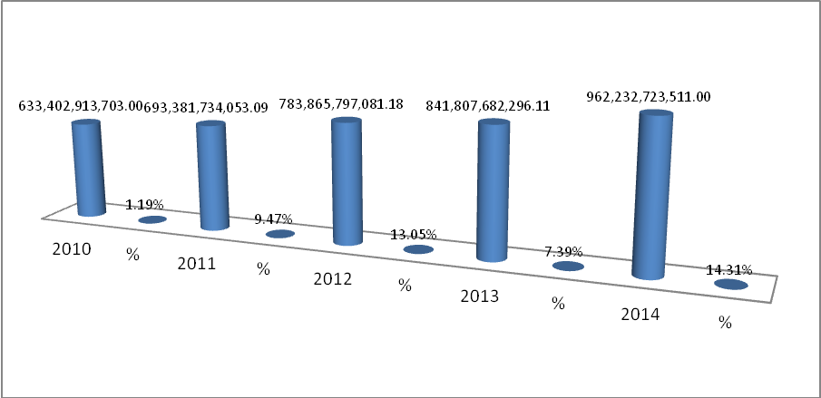
Sumber: diolah dari APBD Kota Solok 2010-2014

Salah satu pilar yang menopang keberhasilan manajemen keuangan publik adalah manajemen pendapatan (Mahmudi, 2010). Besar kecilnya pendapatan daerah akan menentukan tingkat kualitas pelaksanaan pemerintahan, tingkat kemampuan pemerintah dalam penyediaan pelayanan publik serta keberhasilan pelaksanaan program dan kegiatan pembangunan di daerah. Jika dilihat dari data pendapatan nasional, rata-rata pendapatan provinsi dan kab/kota di Indonesia sejumlah 23,437 Milyar, sebagaimana grafik berikut ini:
Grafik 2 Perbandingan Rata-rata Nasional Pendapatan Provinsi dan Kab/Kota 2014
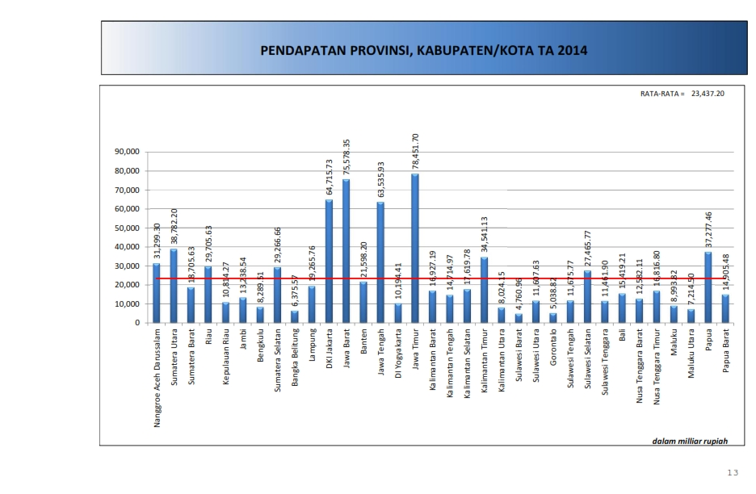Sumber: keuda.kemendagri.go.id
Pendapatan Kota Solok yang terdiri dari PAD, Dana Perimbangan dan lain-lain Pendapatan Daerah yang sah selama kurun waktu 2011-2014, trend yang ada selalu menunjukkan peningkatan dan di atas rata-rata nasional. Tetapi, jika ditelaah lebih lanjut, terdapat juga penurunan untuk pos-pos penerimaan tertentu, seperti yang ditunjukkan oleh tabel di bawah ini:
Tabel 2 Perbandingan Pendapatan APBD 2011-2014
Unsur | Tahun Perbandingan
 | 2011 | % | 2012 | % | 2013 | % | 2014 | %
Total APBD | 693.381.734.053 | 9,5 | 783.865.797.081 | 13,1 | 841.807.682.296 | 7,9 | 962.232.723.511 | 14,3
Pendapatan | 314.610.442.845 | 18 | 378.822.831.257 | 20 | 405.620.138.155 | 7 | 469.176.944.043 | 16
PAD | 21.435.073.979 |  | 26.267.068.969 |  | 30.188.760.987 |  | 25.370.393.456
PAD/APBD |  | 3,1 |  | 3,4 |  | 3,6 |  | 2,6
Pajak/APBD | 1.841.129.500 | 0,5 | 2.845.790.000 | 0.4 | 3.481.123.800 | 0,4 | 4,878,400,000 | 0,5
Dana Perimbangan | 269.305.504.894 | 8,8 | 321.683.298.373 | 41 | 335,886,010,373 | 40 | 397,130,500,711 | 1,3
DAU/APBD | 237.285.270.000 | 34,2 | 280.495.627.000 | 35,8 | 318,606,999,000 |  | 354,372,862,000 | 36,8
DAK/APBD | 19.327.200.000 | 2,8 | 23.908.660.000 | 3,1 |  |  | 32,287,100,00 | 3,4
DBHP/bukan DBHP | 12.693.034.894 | 1,8 | 17.279.011.373 | 2,2 | 17,279,011,373 | 2,1 | 10,470,538,711 | 1,1
Lain lain PAD yang sah | 13.129.928.240 | 62 | 30.872.463.915 | 35 | 39.545.366.795 | 8 | 46.676.049.876 | 8
Bagi Hasil Pajak/Bagi hasil bukan pajak | 7.757.703.240 | 0 | 11.671.080.795 | 0 | 11.671.080.795 | 0 | 6.788.980.836 | -42
Dana Penyesuaian dan Otonomi khusus | 5.372.225.000 |  | 0 | 100 | 27.874.286.000 |  | 39.887.069.040 | 43
Bantuan keuangan dari provinsi atau pemerintah lainnya |  | -100 | 0 |  | 0 | 0 |  | 0
Sumber: diolah dari APBD Kota Solok 2011-2014
Total APBD Kota Solok yang selalu meningkat, juga diiringi dengan peningkatan pendapatan Kota Solok yang terdiri dari PAD, Dana Perimbangan dan lain-lain Pendapatan Daerah yang sah selama kurun waktu 2011-2014. Tapi, peningkatan PAD yang konsisten selama kurun waktu tersebut, terciderai dengan kembali menurunnya PAD Kota Solok pada Tahun Anggaran 2014. Kenaikan PAD terbesar yang terjadi pada Tahun Anggaran 2013 yaitu Rp. 30,19 Milyar pada Tahun Anggaran 2014 turun menjadi Rp. 25.370.393.456. PAD Tahun 2013 naik dari TA 2012 yang hanya sebesar Rp. 26,27 milyar atau naik sebesar 14,93% yang bersumber dari, sebagai berikut; (i) Pajak Daerah naik sebesar Rp. 3.481.123.800 atau 32,14%; (ii) Retribusi Daerah naik sebesar Rp. 8.574.482.272 atau 49,34%; (iii) Hasil Pengelolalan Kekayaan Daerah yang dipisahkan naik, walau tidak signifikan yaitu hanya sebesar Rp. 6.720.015.125,64; dan (iv) Sedangkan lain-lain pendapatan asli daerah yang sah naik sebesar Rp. 11.413.139.789 atau 6%.
Pada Tahun Anggaran dari sisi perencanaan hal tersebut tidak dapat dipertahankan, dimana PAD Tahun 2014 yang turun sebesar 15,96%. Tapi dalam kajian ini belum diketahui penyebab penurunan target PAD Kota Solok tersebut. Padahal di sisi yang lain pajak daerah, retribusi, dan hasil pengelolaan kekayaan daerah yang dipisahkan meningkat. Untuk lebih jelasnya dari sisi penerimaan dapat diketahui sebagai berikut: (i) Pajak Daerah naik sebesar Rp. 4.878.400.000 atau 40,14%; (ii) Retribusi Daerah naik sebesar Rp. 9.753.979.126 atau 13,76%; (iii) Hasil Pengelolalan Kekayaan Daerah yang dipisahkan naik, sebesar Rp. 7.173.634.380 atau 6,75%; dan (iv) Sedangkan lain-lain pendapatan asli daerah yang sah turun drastis hanya sebesar Rp. 3.564.380.000 atau -68,77%.
Jika dibandingkan PAD Kota Solok dengan rata-rata PAD nasional (provinsi dan kab/kota), PAD Kota Solok pada Tahun Anggaran 2014 menunjukkan rata-rata di atas Provinsi Sumatera Barat dan Nasional. Tetapi, jika dilihat kontribusi PAD terhadap pendapatan di bawah rata-rata nasional yang sudah mencapai 17,3%. Hal ini berarti bahwa Kota Solok harus meningkatkan kontribusi PADnya terhadap pendapatan daerahnya. Di sisi lain, idealnya PAD semestinya tidak memberatkan masyarakat miskin dan tidak menyulitkan iklim usaha. Tapi masih dibutuhkan kajian lebih lanjut apakah penurunan PAD di Kota Solok ini dalam rangka hal tersebut atau penyesuaian target yang lebih realistis yang dapat dicapai oleh pemerintah kota. Trend kontribusi PAD terhadap sumber pendapatan pada APBD Kota Solok selalu di kisaran 6-7% dalam lima tahun terakhir (2009-2013), tetapi pada Tahun Anggaran 2014 kontribusi PAD Kota Solok terhadap APBD hanya di kisaran 5%. Walaupun begitu, PAD yang selalu diatas 15 Milyar yang didapat oleh Kota Solok, menjadikan daerah ini pada Tahun Anggaran 2014 kembali menjadi daerah yang tidak termasuk daerah yang rawan kehancuran ekonomi di era otonomi daerah. Untuk lebih jelasnya dapat dilihat dari grafik berikut ini: Berdasarkan grafik di bawah ini:
Grafik 3 Perbandingan Pendapatan dan PAD Kota Solok 2010-2014
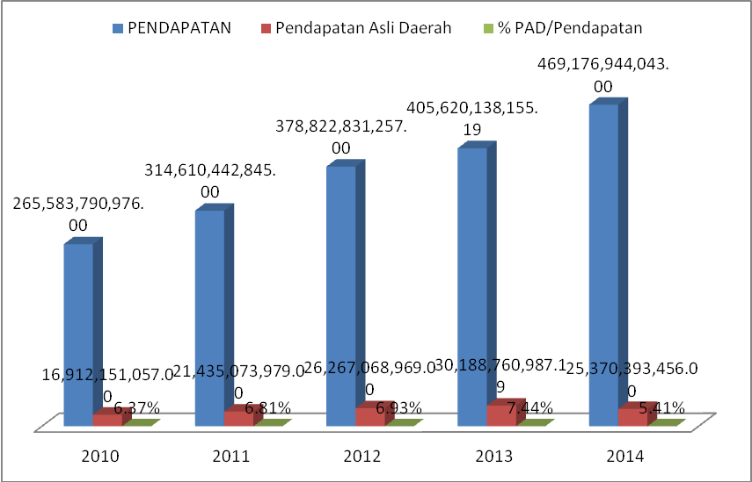
Sumber: diolah dari APBD Kota Solok 2010-2014

Dana perimbangan Kota Solok dari data trend dana perimbangan Tahun Anggaran 2010-2014 selalu meningkat. Peningkatan paling kecil hanya dicapai pada Tahun Anggaran 2013 yang hanya sebesar 4% atau dengan nominalnya sebanyak Rp. 335.886.010.373, malahan pada Tahun Anggaran 2010 mengalami penurunan -7% dibandingkan tahun sebelumnya yaitu hanya sejumlah Rp. 240.541.846.940. sedangkan pada Tahun Anggaran 2012 dan 2014 kembali naik masing-masing sebesar 19 dan 18% atau sebesar Rp. 321.683.298.373 dan Rp. 397.130.500.711. Sedangkan Dana Alokasi Umum trend 2010 dan 2014 selalu mengalami peningkatan. Peningkatan paling tinggi dicapai pada Tahun Anggaran 2012 yaitu sebesar 18% atau dengan nominal Rp. 280.495.627.000, sedangkan peningkatan paling rendah terjadi pada Tahun Anggaran 2010 yang hanya sebesar 2% atau dengan nominal sebesar Rp. 210.134.688.000. sementara dari data perencanaan APBD untuk Tahun Anggaran 2014 penerimaan dari dana DAU meningkat sebesar 11% atau sebanyak Rp. 354.372.682.000. Peningkatan ini tentunya terkait dengan intensitas perjalanan daerah pejabat daerah Pemerintah Kota Solok ke Jakarta untuk meningkatkan DAU dan DAK. Dan, Pemerintah Kota Solok tidak mau mengulangi DAK pada Tahun Anggaran 2013 yang tidak didapatkan sama sekali, sehingga pada Tahun Anggaran 2014 DAK Kota Solok direncanakan sebesar Rp. 32.287.100.000.
Di sisi yang lain, DAU yang dan DAK yang besar ini, kembali membuktikan bahwa ketergantungan pemerintah daerah terhadap dana perimbangan. Pemerintah Kota Solok dari trend alokasi dana perimbangan terhadap pendapatan selalu di atas 70% seperti rata-rata nasional pada Tahun Anggaran 2010. Seperti pada Tahun Anggaran 2010 merupakan persentase tertingga yang dicapai oleh Kota Solok dimana 91% pendapatan Kota Solok berasal dari dana perimbangan. Lalu turun pada Tahun Anggaran 2011 menjadi 86%, dan turun kembali menjadi 85% pada Tahun Anggaran 2012. Persentase terbaik yang pernah dicapai oleh Pemerintah Kota Solok dari trend anggaran 2010-2014 adalah sebesar 83% pada Tahun Anggaran 2013. Sedangkan pada Tahun Anggaran 2014 kembali meningkat menjadi 85%.
Sedangkan trend Dana Bagi Hasil Pajak (DBHP) cenderung fluktuatif. Setelah stabil pada Tahun Anggaran 2010 dan 2011 dengan anggaran sebanyak Rp. 7.757.703.240, meningkat pada Tahun Anggaran 2012 menjadi Rp. 11.671.080.795, dan dengan jumlah yang sama pada Tahun Anggaran 2013, tetapi pada Tahun Anggaran 2014 menurun menjadi Rp. 6.788.980.836. Sementara pendapatan APBD dari alokasi anggaran Bukan DBHP trend yang ditunjukkan juga fluktuatif. Tidak terdapat penerimaan pada Tahun Anggaran 2010, tapi pada Tahun Anggaran 2011 dialokasikan sebesar Rp. 5.372.225.000. kembali tidak terdapat penerimaan pada Tahun Anggaran 2012, tetapi mengalami kenaikan yang signifikan pada Tahun Anggaran 2013 dan 2014 yaitu masing-masing sebesar Rp. 27.874.286.000 dan Rp.39.887.069.040. Hal ini berkebalikan dengan penerimaan dalam APBD Kota Solok untuk alokasi penerimaan Bantuan Keuangan dari Provinis atau pemerintah daerah lainnya. Dari trend anggaran 2010-204, Pemerintah Kota Solok hanya sekali menerima pendapatan dari mata anggaran ini yaitu pada Tahun Anggaran 2010 yaitu sebesar Rp. 300.000.000.
Secara umum, komposisi pendapatan pada APBD Kota Solok dapat dilihat dari grafik yang menggambarkan persentasi kontribusi PAD, Dana Perimbang dan lain-lain PAD yang sah dapat dilihat dari grafik berikut ini:
Grafik 4 Trend Perbandingan Pendapatan Kota Solok 2010-2014
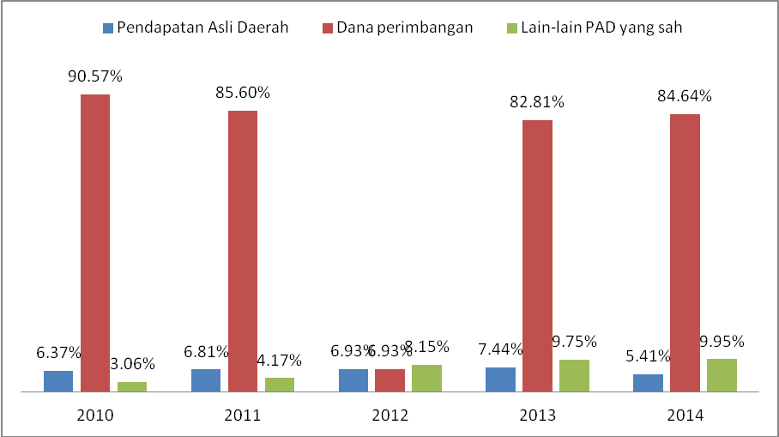
Sumber: diolah dari APBD Kota Solok 2010-2014
Mardiasmo (2009) menyatakan bahwa anggaran merupakan alat perencanaan manajemen untuk mencapai tujuan organisasi sehingga organisasi akan tahu apa yang harus dilakukan dan ke arah mana kebijakan akan dibuat. Dalam konteks ini, APBD haruslah berupaya untuk mencapai tujuan pemerintah daerah itu sendiri. Pada level pemerintah daerah banyak sekali dokumen yang mesti disiapkan oleh pemerintah daerah dalam menjalankan roda pemerintahannya. Kelengkapan dokumen kebijakan anggaran belanja daerah dituangkan dalam dokumen perencanaan daerah, yaitu pada Kebijakan Umum APBD, Prioritas dan Plafon Anggaran, Rencana Kerja Pemerintah Daerah (RKPD), dan Rencana Pembangunan Jangka Menengah Daerah (RPJMD). Menguatkan temuan penelitian sebelumnya, pada kajian kali ini berdasarkan data penelitian yang didapatkan di lapangan, Kota Solok sudah memiliki kelengkapan dokumen perencanaan tersebut. Artinya, dari kelengkapan dari sisi kebijakan belanja Kota Solok telah dipenuhi dengan baik. Sehingga modal dasar agar APBD yang disusun berpedoman pada Rencana Kerja Pemerintah Daerah (RKPD) bisa melaksanakan fungsi-fungsi APBD itu sendiri; yaitu fungsi otorisasi, perencanaan, pengawasan, alokasi dan stabilisasi (Bastian, 2009). Dan, menurut ahli ini, arah kebijakan anggaran banyak dipengaruhi oleh kebijakan ekonomi yang bertujuan untuk pertumbuhan ekonomi, pemerataan ekonomi, dan stabilitas ekonomi. Sehingga kebijakan belanja daerah itu memerlukan manajemen belanja yang akan menyesuaikan arah kebijakan anggaran yang merupakan alat untuk mengimplementasikan kebijakan ekonomi (Mahmudi, 2010).
Pada era reformasi keuangan daerah bentuk APBD mengalami perubahan yang cukup mendasar, yaitu didasari oleh Keputusan Menteri Dalam Negeri (Kepmendagri) Nomor 29 Tahun 2002 tentang Pedoman, Pengurusan, Pertanggungjawaban, dan Pengawasan Keuangan Daerah, serta Tata Cara Penyusunan Anggaran dan Pendapatan Belanja Daerah. Saat ini APBD digunakan berdasarkan Peraturan Menteri Dalam Negeri (Permendagri) Nomor 13 Tahun 2006 tentang Pedoman Pengelolaan Pengelolaan Keuangan Daerah jo. Permendagri Nomor 59 Tahun 2007 jo. Permendagri Nomor 21 Tahun 2011. Bentuk APBD terdiri atas tiga bagian utama yaitu pendapatan, belanja, dan pembiayaan (katergori baru). Pos pembiayaan merupakan usaha agar APBD semakin informatif, yaitu memisahkan pinjaman dan pendapatan daerah. Selain itu pos pembiayaan juga merupakan alokasi surplus atau sumber penutupan defisit anggaran. Sehingga nomenklatur belanja pelayanan publik pasca reformasi kebijakan penganggaran dalam era desentralisasi di Indonesia mengalami perubahan dalam APBD yang disusun oleh pemerintah daerah. Belanja pelayanan publik dalam kebijakan sebelumnya terdiri dari belanja; Administrasi Umum, Operasi dan Pemeliharaan, Modal, Bantuan Keuangan dan Tidak Tersangka. Menjadi belanja yang dapat dibagi menjadi dua bagian yaitu, sebagai berikut: (1) Belanja tidak langsung, yaitu belanja yang tidak terkait langsung dengan program dan kegiatan pemerintah daerah. Belanja tidak langsung diklasifikasikan menjadi belanja pegawai yang berisi gaji dan tunjangan pejabat dan PNS daerah, belanja subsidi, belanja bunga, belanja hibah, belanja bagi hasil, belanja bantuan sosial, belanja bantuan keuangan, dan belanja tidak terduga; (2) Belanja langsung, yaitu belanja yang tidak terkait langsung dengan program dan kegiatan pemerintah daerah. Belanja langsung dikelompokkan menjadi belanja pegawai yang berisi honorarium, dan penghasilan terkait langsung dengan pelaksanaan kegiatan belanja barang dan jasa, dan belanja modal.
Berdasarkan data penelitian yang didapatkan di lapangan didapatkan perbandingan antara belanja langsung dan tidak langsung sebagai berikut:
Tabel 3 Perbandingan Belanja Langsung dan Tidak Langsung APBD Kota Solok 2011-2014
Tahun Anggaran | Jenis Belanja |  | Persentase  Perbandingan
 | Tidak Langsung | Langsung
2010 | Rp. 202,187,535,270 | Rp. 165,631,587,457 | 55:45
2011 | Rp. 214,339,984,056 | Rp. 188,301,171,123 | 53:47
2012 | Rp. 217,106,308,604 | Rp. 218,809,121,135 | 49:51
2013 | Rp. 251,027,935,056 | Rp. 224,704,975,816 | 53:47
2014 | Rp. 270.660.060.724 | Rp. 269.071.768.620 | 51:49
Sumber: diolah dari APBD Kota Solok 2010-2014
Persentase perbandingan antara belanja tidak langsung dengan belanja langsung APBD Kota Solok pada trend anggaran 2010-2014, selalu mengalami perubahan. Tetapi, alokasi belanja tidak langsung tidak seekstrim pada Tahun Anggaran 2010 yang mencapai 55% dari total anggaran. Pada Tahun Anggaran 2012 merupakan satu-satunya tahun anggaran yang mengalokasikan belanja langsung lebih besar daripada belanja tidak langsung. Sementara Tahun Anggaran 2014 perbedaan perbandingan antara belanja tidak langsung dan langsung sangat tipis sekali dan cenderung berimbang. Hal ini paling tidak menunjukkan ada itikad baik pemerintah Kota Solok untuk lebih memprioritaskan belanja untuk rakyat dengan memberikan prioritas yang lebih besar kepada belanja langsung dengan meredam belanja tidak langsung dengan perbandingan 51:49. Hal ini berbanding terbalik dengan data nasional untuk perbandingan belanja tidak langsung dan langsung, seperti yang ditunjukkan oleh grafik di bawah ini:
Grafik 5 Komposisi Nasional Belanja Tidak Langsung dan Langsung Tahun Anggaran 2014
Sumber: keuda.kemendagri.go.id
Dengan begitu maka anggaran sebagai instrument pengendalian yang digunakan untuk menghindari adanya pengeluaran yang terlalu besar (overspending), terlalu rendah (underspending), salah sasaran (misappropriation), atau adanya penggunaan yang tidak semestinya (misspending) bekerja dengan baik (Indrayeni dkk, 2013). Pada pemerintah daerah, anggaran merupakan dokumen politik sebagai bentuk komitmen eksekutif dan kesepakatan legislatif atas penggunaan dana publik untuk kepentingan tertentu. Anggaran digunakan untuk memusutusakan prioritas-prioritas dan kebutuhan keuangan terhadap prioritas tertentu. Rencana Kerja Pemerintah Daerah (RKPD) yang merupakan penjabaran dari RPJMD memuat rancangan kerangka ekonomi daerah, prioritas pembangunan daerah, rencana kerja dan pendanaannya, baik yang langsung dilakukan oleh pemerintah daerah maupun yang mendorong partisipasi rakyat. Dalam konteks ini, DPRD mempunyai peranan penting untuk memperhatikan arah belanja baik pada Belanja Langsung maupun Belanja Tidak Langsung ini dengan memperhatikan azas manfaat yang sebesar-besarnya untuk rakyat. Sehingga dalam proses penganggaran harus benar-benar terlihat komposisi anggaran yang lebih berpihak kepada kepentingan dan kebutuhan rakyat. Komposisi belanja tidak langsung dalam tren APBD Kota Solok, misalnya saja untuk belanja pegawai masih jauh dari porsi ideal sebesar 60% dari total Belanja Tidak Langsung.
Tabel 4 Perbandingan Belanja Pegawai dan Total Belanja Tidak Langsung

Tahun Anggaran | Perbandingan Belanja Pegawai dengan Total Belanja Tidak Langsung |  | Persentase (%)Belanja Pegawai
 | Tidak Langsung | Belanja Pegawai
2010 | Rp. 202,187,535,270 | Rp. 168,111,920,270 | 83
2011 | Rp. 214,339,984,056 | Rp. 175,518,184,056 | 82
2012 | Rp. 217,106,308,604 | Rp. 218,809,121,135 | 94
2013 | Rp. 251,027,935,056 | Rp. 203,719,961,719 | 92
2014 | Rp. 270.660.060.724 | Rp. 258,174,431,339 | 95
Sumber: diolah dari APBD Kota Solok 2010-2014
Trend belanja pegawai pada APBD Kota Solok makin menunjukkan semakin besarnya alokasi untuk belanja pegawai, malahan pada Tahun Anggaran 2014 mencapai 95%. Atau sebesar Rp. 258.174.431.339 dari total belanja tidak langsung yang dianggarakan sebesar Rp. 270.660.060.724. Sedangkan komposisi terbaik yang pernah diraih oleh Kota Solok dalam APBD-nya adalah pada Tahun Anggaran 2011 dengan alokasi belanja pegawai sebesar Rp. 175.518.184.056 dari alokasi pada pos belanja tidak langsung yang dianggarkan Rp 214.339.984.056 atau sebesar sebesar 82% dari belanja tidak langsung. Makin besarnya alokasi belanja pegawai tersebut dari belanja tidak langsung artinya belanja bunga, belanja hibah, belanja bantuan sosial, belanja bantuang keuangan, dan belanja tidak terduga akan semakin sedikit pengalokasiannya.
Jika diambil perbandingan dengan data nasional, rasio DAU terhadap belanja pegawai pada belanja tidak langsung Tahun Anggaran 2014, alokasi DAU untuk belanja pegawai pada belanja tidak langsung mencapai 83,26%. Sementara di Kota Solok berdasarkan data di lapangan persentase DAU terhadap belanja pegawai pada belanja tidak langsung hanya 72,85%. Hal ini menunjukkan walaupun belanja pegawai pada belanja tidak langsung tidak ideal tetapi lebih baik dibandingkan dengan rasio rata-rata nasional DAU terhadap belanja pegawai pada belanja tidak langsung. Seperti yang ditunjukkan oleh grafik di bawah ini:
Grafik 6 Rasio DAU terhadap belanja Pegawai pada Belanja Tidak Langsung Tahun Anggaran 2014

Sumber: keuda.kemendagri.go.id
Sementara itu alokasi belanja pegawai dari belanja langsung idealnya selalu di bawah 10%. Hasil kajian yang peneliti lakukan di lapangan menunjukukkan data sebagai berikut:

Tabel 5 Perbandingan Belanja Pegawai dengan Total Belanja Langsung

Tahun Anggaran | Perbandingan Belanja Pegawai dengan Total Belanja Langsung |  | Persentase (%) Belanja Pegawai
 | Tidak Langsung | Belanja Pegawai
2010 | Rp. 165,631,587,457 | Rp. 21,113,409,500 | 13
2011 | Rp. 188,301,171,123 | Rp. 16,800,345,500 | 9
2012 | Rp.218,809,121,135 | Rp. 17,570,007,750 | 8
2013 | Rp. 224,704,975,816 | Rp.24,594,212,840 | 11
2014 | Rp. 269.071.768.620 | Rp. 15,351,650,000 | 6
Sumber: diolah dari APBD Kota Solok 2010-2014

Dari data trend belanja pegawai atas belanja langsung pada APBD Kota Solok pada Tahun Anggaran 2010-2014 angka ideal mayoritas selalu dicapai oleh Pemerintah Kota Solok dalam mengalokasikan anggaran. Walaupun pada Tahun Anggaran 2010 mencapai 13% atau sebesar Rp. 21.113.409.500 dan 2013 mencapai 11% atau sebesar Rp. 24.594.212.840. Alokasi terbaik yang dicapai oleh Kota Solok yang patut diapresiasi adalah pada Tahun Anggaran 2014 yang hanya sebesar 6% atau sebesar Rp. 15.351.650.000. Hal tersebut jika dibandingkan dengan rata-rata nasional 8,5% dan Provinsi Sumatera Barat 7,4%, Kota Solok dalam belanja pegawai terhadap belanja langsung persentasenya jauh lebih baik.
Manajemen Belanja Publik di Kota Solok
Berdasarkan praktik proses penganggaran di Kota Solok maka dapat diidentifikasi bahwa implementasi Manajemen Belanja Publik di Kota Solok belum berjalan dengan baik. Hal tersebut ditandai dengan lemahnya disiplin fiskal agregat dan terjadinya inefisiensi alokasi, yang merupakan dua dari tiga output penting dalam Manajemen Belanja Publik menurut Shick (1998). Disiplin fiskal agregat adalah istilah untuk norma yang sering diterima sebagai kebenaran bahwa anggaran semestinya berisi pernyataan belanja aktual yang akan terjadi selama tahun fiskal atas dasar kehati-hatian (prudent) dan bukan wish list (daftar keinginan). Disiplin fiskal agregat lemah di Kota Solok dicirikan dengan masih terdapatnya patologi anggaran. Schick menjelaskan ada enam patologi anggaran yang dapat melemahkan disiplin fiskal, yang terdiri dari: (1) unrealistic budgeting; (2) hidden budgeting; (3) escapist budgeting; (4) deferred budgeting; (5) repetitive budgeting; dan (6) cashbox budgeting. Sedangkan patologi anggaran yang paling menonjol di Kota Solok adalah unrealistic budgeting dan repetitive budgeting.
Unrealistic budgeting merupakan sebuah situasi anggaran yang telah disetujui tidak bisa dilaksanakan. Hal tersebut terlihat dari tingginya angka defisit dan tingginya angka SILPA. Tingginya angka SILPA disebabkan oleh beberapa faktor, yaitu pelampauan target pendapatan, efisiensi dari proses pengadaan barang dan jasa serta kegiatan yang tidak terealisasi. Faktor penyebab pertama dan kedua bisa diabaikan keberadaannya, tetapi factor yang ketiga harus diberikan perhatian yang lebih. Sementara, penentuan nilai defisit dalam jumlah besar yang dilakukan secara sengaja menunjukkan tidak adanya sikap prudent, meski diajukan argumen bahwa hal tersebut dilakukan untuk menyiasati informasi besaran dana transfer yang belum akurat diawal tahun. Unrealistic budgeting berawal dari tidak adanya hard budget constraint yang ditetapkan sejak awal dan kemudian konsisten untuk ditaati. Unrealistic budgeting dalam bentuk angka defisit yang tinggi menyebabkan perlu kerja keras di tahapan pembahasan DPRD untuk merasionalisasi anggaran agar nilai defisit bisa ditekan dan ini membutuhkan waktu lama yang berkontribusi menjadi salah satu faktor keterlambatan penetapan APBD dan membawa efek negatif adanya pemotongan anggaran di last minute.
Repetitive budgeting adalah situasi dimana anggaran sering dibuat kembali dalam tahun anggaran berjalan untuk merespons kondisi ekonomi dan politik yang berakibat pada menurunnya integritas anggaran sebagai sebagai pernyataan resmi dari kebijakan keuangan pemerintah. Repetitive budgeting tercermin dari adanya praktik APBD Perubahan di Kota Solok. Perubahan anggaran merupakan praktik yang biasa dilakukan oleh Kota Solok dan justru jika tidak dilakukan perubahan anggaran dianggap menjadi kejadian yang luar biasa karena di luar faktor kebiasaan. Salah satu faktor yang menyebabkan terjadinya repetitive budgeting adalah kurang akuratnya informasi yang digunakan ketika menyusun anggaran, dan hal ini selalu terjadi di Kota Solok. Padahal, yang perlu dimiliki pada saat mengalokasikan anggaran adalah memiliki informasi yang memadai. Praktik revisi anggaran yang secara rutin dilakukan di Kota Solok menunjukkan lemahnya implementasi Manajemen Belanja Publik karena salah satu tujuan dari tidak ada revisi anggaran di tahun berjalan adalah meningkatkan meningkatkan kepastian dana bagi pelaksana sehingga pelaksana berkonsentrasi pada pencapaian target kinerja program/kegiatan. Serta tingginya angka SILPA merupakan dampak nyata dari lingkungan yang tidak berorientasi kinerja sebagai efek dari penyakit unrealistic budgeting dan repetitive budgeting yang menunjukkan lemahnya implementasi Manajemen Belanja Publik.
Efisiensi Alokasi adalah outcome penganggaran tingkat kedua yang ingin dicapai setelah disiplin fiskal agregat. Efisiensi alokasi terkait dengan kapasitas pemerintah untuk mendistribusikan sumber daya berdasarkan pada efektivitas program publik untuk mencapai tujuan strategisnya. Efisiensi alokasi akan terlihat dari komposisi belanja pemerintah yang sesuai dengan arah tujuan strategis yang hendak dicapai. Tujuan strategis termuat dalam RPJMD sebagai dokumen perencanaan lima tahunan yang berisi visi dan misi yang hendak dicapai oleh Kota Solok. Efisiensi alokasi akan terjadi jika alokasi anggaran mengarah pada upaya mencapaian visi dan misi yang akan terlihat dari komposisi anggarannya.
Studi terhadap dokumen RPJMD dan APBD di Kota Solok menemukan bahwa efisiensi alokasi belum tercapai (terjadi inefisiensi alokasi). Inefisiensi alokasi disebabkan adanya patologi anggaran. Schick menyebutkan ada empat penyakit anggaran yang menyerang efisiensi alokasi, mencakup: (1) short-term budgeting; (2) escapist budgeting; (3) distorted budgeting; dan (4) enclave budgeting. Short-term budgeting dan distorted budgeting merupakan dua penyakit anggaran yang terjadi di Kota Solok. Short-term budgeting adalah satu kondisi dimana anggaran pemerintah dibuat tahunan dan tidak memperhitungkan implikasinya dalam jangka menengah yang terjadi karena gagal mengaitkan antara kebijakan, perencanaan dan penganggaran karena sistem yang terfragmentasi yang disebabkan pembuatan kebijakan, perencanaan dan penganggaran bersifat independen satu dengan yang lainnya. Terjadinya fragmentasi sebagaimana yang diungkapkan oleh Lee, Joyce& Johnson (2013) bahwa organizational units within line agencies tend to be concerned primarily with their own promgrams and frequently fail to take a broad perspective, merupakan keniscayaan bahwa organisasi publik terlalu larut untuk memperjuangkan apa yang menjadi kepentingannya dalam anggaran sehingga mereka lupa bahwa yang utama itu adalah bagaimana kepentingan publik dapat terakomodir dengan baik. Jika memang proporsi ini secara kuantitas menjadi sebuah keidealan dan kebutuhan bagi Kota Solok maka perlu dikaji lebih jauh bagaimana secara kualitas alokasi anggaran yang sedemikian. Sehingga pembahasan RAPBD pada forum paripurna DPRD menjadi sangat penting untuk menjaga kesesuaian antara Kebijakan Umum APBD serta prioritas dan plafon anggaran sementara dengan program dan kegiatan yang diusulkan dalam Ranperda APBD. Penganggaran dimaknai sebagai ritual anggaran tahunan, bukan praktek yang berdasarkan kebijakan sehingga terjadi kegagalan dalam mengaitkan secara langsung sumber daya dengan prioritas kebijakan yang mengarah pada mismatch massif antara apa yang dijanjikan melalui kebijakan pemerintah dan apa yang dapat disediakan.
Short-term budgeting berawal dari tidak digunakannya RPJMD sebagai acuan dalam penyusunan program dan kegiatan tahunan yang berawal dari tidak adanya kontrol dari Bappeda terkait penyusunan Renstra SKPD. Inkonsistensi antara dokumen perencanaan lima tahunan dengan anggaran tahunan menjadikan visi misi yang tercantum dalam RPJMD menjadi sulit untuk dicapai yang semakin diperparah praktik dana aspirasi DPRD yang substansinya murni dari konstituen tanpa pernah melihat dokumen perencanaan pembangunan sehingga pada akhirnya terjadi miss-match yang massif antara dokumen perencanaan lima tahunan dan anggaran tahunan dan sekaligus menunjukkan tidak adanya efisiensi alokasi dalam anggaran Kota Solok.
Penyakit anggaran kedua yang dialami oleh Kota Solok yang mengakibatkan inefisiensi alokasi adalah distorted budgeting. Distorted budgeting adalah satu kondisi dimana sumber daya yang terbatas dibelanjakan dalam proyek mercusuar sedangkan proyek terkait human capital tidak prioritas (terjadi misalokasi). Dalam konteks Kota Solok, distorted budgeting dapat terlihat dari besarnya alokasi anggaran untuk kegiatan-kegiatan yang tidak terlalu penting, kegiatan yang dianggarkan terlampau besar (melebihi kebutuhan) dan tidak sesuai dengan prinsip ekonomis, efisiensi dan efektivitas (3E) sebagaimana yang dikemukakan oleh Bastian (2010) mengatakan bahwa prinsip penganggaran yang sangat terkenal adalah the Three Es yaitu ekonomis, efisien, dan efektif. Ekonomis hanya berkaitan dengan input; efektivitas hanya berkaitan dengan output; sedangkan efisiensi adalah kaitan antara input dan output.

KESIMPULAN
Berdasarkan proses penganggaran dan mekanisme pengalokasian anggaran di Kota Solok maka dapat diambil kesimpulan bahwa implementasi Manajemen Belanja Publik di Kota Solok belum berjalan dengan baik yang ditandai dengan lemahnya disiplin fiskal agregat dan inefisiensi alokasi. Lemahnya disiplin fiskal agregat ditandai dengan adanya penyakit unrealistic budgeting dan repetitive budgeting. Inefisiensi alokasi ditandai dengan adanya penyakit short-term budgeting dan distorted budgeting. Reformasi penganggaran perlu dilakukan dengan menata ulang aturan main yang mencakup:Praktik penganggaran di Kota Solok baik yang bersifat formal maupun informal sesuai dengan ciri-ciri sistem penganggaran yang membutuhkan reformasi sebagaimana yang dijelaskan oleh Bank Dunia (1998), mencakup: (1) penggunaan pendekatan jangka pendek sebagai akibat fokus dalam pembuatan keputusan anggaran; (2) last minute dalam pemotongan anggaran; (3) pendanaan tidak bisa diprediksi sebagai akibat last minute pemotongan anggaran; (4) kebijakan saat ini (dibandingkan dengan dananya) jarang dicermati dengan teliti dari tahun ke tahun berikutnya.
Manajemen Belanja Publik menawarkan pembenahan berdasarkan kerangka konseptual tatanan kelembagaan dan peran masing-masing institusi yang dapat dioptimalkan dan menciptakan keseimbangan kekuasaan antar insitusi. Upaya reformasi penganggaran di Kota Solok dapat diarahkan untuk melaksanakan apa yang disebut dengan Getting The Basics Right oleh Schick, meliputi: (1) mendorong lingkungan yang mendorong dan membutuhkan kinerja sebelum memperkenalkan penganggaran kinerja; (2) mengontrol masukan (input) sebelum upaya untuk mengontrol output; (3) membentuk pengawasan eksternal sebelum memperkenalkan pengawasan internal; (4) ) melaksanakan sistem akuntansi yang dapat diandalkan sebelum menggunakan sistem manajemen finansial yang terintegrasi; (5) menyusun anggaran sebagai suatu rencana yang akan dilakukan (realistis) sebelum menggunakan anggaran yang berorientasi kinerja; dan (6) melaksanakan anggaran yang dapat diprediksi sebelum menuntut pelaksana efisien dalam menggunakan dana yang dipercayakan kepadanya. Pembenahan penganggaran di Kota Solok dan bias jadi kota/kabupaten lain yang kondisinya serupa dapat dilakukan dengan menata ulang aturan main, peran aktor dan informasi yang tersedia.

DAFTAR PUSTAKA
Anggarini, Yunita dan Puranto, B. Hendra (2010) Anggaran Berbasis Kinerja: Penyusunan APBD Secara Komprehensi. UPP STIM YKPN: Yogyakarta.

ADB Governance Brief. (2001). What is Public Expenditure Management (PEM)?

Adisasmita, Rahardjo (2011) Pengelolaan Pendapatan dan Anggaran Daerah. Graha Ilmu: Yogyakarta.

Halim, Abdul (2007) Akuntansi sektor publik Akuntansi Keuangan Daerah. Salemba Empat: Jakarta.

Indrayeni (2013) Teori, Konsep, dan Aplikasi Akuntansi Sektor Publik. Salemba Empat: Jakarta.

Lee, JR, Robert D., Johnson, Ronald W. dan Joyce, Philip G (2013) Public Budgeting System. Jones & Bartlett Learning: Burlington MA.

Mardiasmo (2002) Otonomi dan Manajemen Keuangan Daerah. ANDI: Yogyakarta.

Mardiasmo (2009) Akuntansi Sektor Publik. ANDI: Yogyakarta.

Mahmudi (2010) Manajemen Keuangan Daerah. Erlangga: Jakarta.

Prawoto, Agus (2011) Pengantar Keuangan Publik. BPFE: Yogyakarta.

Schick, Allen. (1998). Contemporary Approach to Public Expenditure Management. World Bank Institute: Washington, DC.

